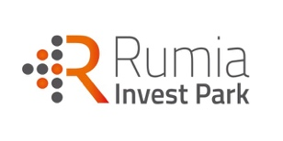 |  | 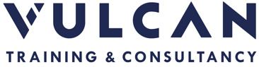
 |  | 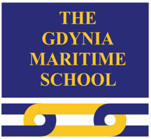
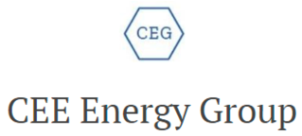
 | 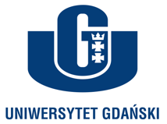
03/03/2020

Inwestycje w przygotowanie kadr i rozwój kompetencji kluczem do wykorzystania szansy budowy silnego sektora morskiej energetyki wiatrowej w Polsce.
Stanowisko ws. propozycji
Umowy Partnerstwa dla Realizacji Polityki Spójności 2021-2027 w Polsce

Zgodnie z przyjętą w lutym br. Polityką Energetyczną Polski do 2040 roku, a także kierunkami rozwoju sektora elektroenergetycznego w Unii Europejskiej popartymi decyzjami wielu kluczowych krajowych i międzynarodowych firm energetycznych – strategicznym kierunkiem transformacji sektora elektroenergetycznego w Polsce jest budowa morskich farm wiatrowych na Bałtyku. Wartość i skala planowanych inwestycji pociąga za sobą konieczność przygotowania podmiotów będących w stanie zapewnić łańcuch dostaw towarów i usług. Wymaga również przygotowania odpowiednich kadr na etapie budowy jak również utrzymania farm wiatrowych. Jest to podkreślone w tzw. ustawie offshore. Szacunki organizacji branżowych wskazują, że inwestycje w pierwszej fazie tj. do 2033 roku powinny przyczynić się do stworzenia ok. 30-40 tys. miejsc pracy. Ostatecznie ilość miejsc pracy, które powstaną w Polsce, a także ich rodzaj w dużej mierze zależeć będzie od procesu przygotowania kadr, który będzie obejmował szeroko ujęty proces edukacji na poziomie zawodowym, technicznym i wyższym, a także systemy podnoszenia kompetencji i kwalifikacji niezbędnych do poszczególnych etapów inwestycji. Z uwagi na specyfikę sektora morskich farm wiatrowych działania te powinny obejmować rozwój istniejącego systemu edukacyjnego, a także tworzenie i rozwijanie specjalistycznych jednostek typu centra kompetencji oferujących możliwości zdobywania niezbędnych uprawnień i certyfikatów, a także będących miejscem współpracy z inwestorami i transferu wiedzy dla pracowników.

REKOMENDACJE
W związku z powyższym postulujemy:
- w ramach celu „Europa o silniejszym wymiarze społecznym” w obszarach „rynek pracy, zasoby ludzkie”, a także „edukacja i kompetencje” uważamy za zasadne:
- wsparcie tworzenia i rozwoju centrów kompetencji przygotowujących kadry dla sektora offshore nakierowanych m.in. na wzmacnianie procesu kształcenia ustawicznego, w tym w obszarze działań B+R,
- wzmocnienie przygotowania instytucji i podmiotów zajmujących się przygotowaniem kadr pod kątem rozszerzania udziału podmiotów w lokalnym łańcuchu dostaw,
- prowadzenie programów zwiększających atrakcyjność szkolnictwa zawodowego m.in. poprzez współpracę z potencjalnymi pracodawcami branży offshore, wspierani udziału placówek szkolnych w pracach w obszarze B+R,
- realizację programów systemowej współpracy jednostek edukacyjnych i szkoleniowych, także centrów kompetencji z przedsiębiorstwami sektora offshore, której celem powinno być podnoszenie kompetencji uczniów oraz pracowników, np. włączenie nauki języków obcych profilowanych na zakres techniczny niezbędny do pracy w międzynarodowym środowisku branży offshore,
- wzmacnianie kompetencji niezbędnych do pracy w sektorze offshore wśród kobiet, m.in. poprzez odpowiednie programy ułatwiające dostęp do rynku pracy, zdobywania kompetencji, popularyzację zawodów branży offshore wśród kobiet,
- wsparcie podmiotów i działań na rzecz zwiększenia bezpieczeństwa i higieny pracy w sektorze offshore, z uwzględnieniem międzynarodowych standardów.

- włączenie potrzeby przygotowania kadr dla budowy sektora morskiej energetyki wiatrowej do zapisów celu „Bardziej konkurencyjna i inteligentna Europa dzięki promowaniu innowacyjnej i inteligentnej transformacji gospodarczej”, a także do celu „Bardziej przyjazna dla środowiska niskoemisyjna Europa” w obszarze „wsparcie produkcji energii z odnawialnych źródeł”;

Jesteśmy przekonani, że powyższe rekomendacje pozwolą skutecznie budować wkład lokalnych podmiotów gospodarczych do budowy nowego sektora, który z uwagi na skalę inwestycji w morskie farmy wiatrowe na Bałtyku będzie jednym z najprężniej rozwijających się w Polsce w okresie co najmniej najbliższych kilkunastu lat. Dlatego wnioskujemy o uwzględnienie naszych postulatów zarówno na poziomie programów centralnych, jak również regionalnych.

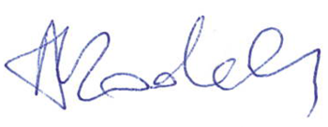 | 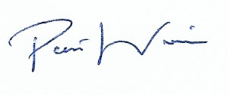 | 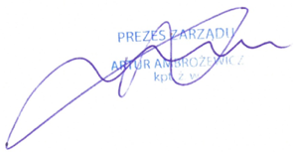
Agnieszka Rodak, Prezes Zarządu  Rumia Invest Park Sp. z o.o. | Paweł Wróbel, Pełnomocnik Zarządu  ds. utworzenia PCKMEW | Artur Ambrożewicz, Prezes Zarządu  Vulcan Training&Consultancy Sp. z o.o.
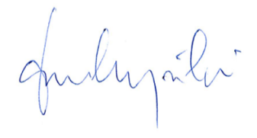 | 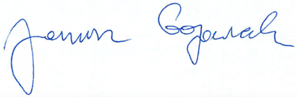 | 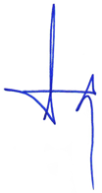
Jakub Budzyński, Wiceprezes Zarządu  Polskie Towarzystwo Morskiej  Energetyki Wiatrowej | Janusz Gajowiecki, Prezes Zarządu  Polskie Stowarzyszenie Energetyki Wiatrowej | Alfred Naskręt, Wiceprezes Zarządu  Szkoła Morska w Gdyni Sp. z o.o.
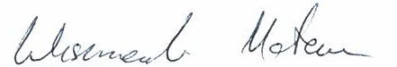 | 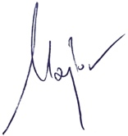
Mateusz Wiszniewski Członek Zarządu  GO ROPES GROUP Sp. z o.o. | Krzysztof Major, Prezes Zarządu  Centrum Technik Wysokościowych ROJAM | Krzysztof Tomaszewski, Członek Zarządu  Przemysłowa Akademia Rozwoju
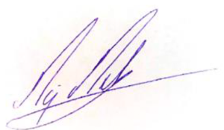 | 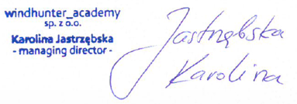 | 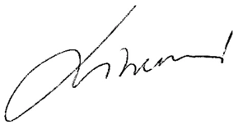
Maciej Mierzwiński, Prezes Zarządu  CEE Energy Group | Karolina Jastrzębska, Managing Director, Wind Hunter Academy | Tomasz Lisiecki, Prezes Zarządu  Centrum Nowych Kompetencji
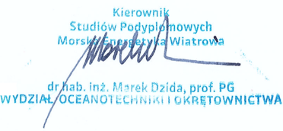
dr hab. Inż. Marek Dzida, prof. PG  Politechnika Gdańska | Uniwersytet Gdański

https://www.funduszeeuropejskie.gov.pl/media/97649/projekt_UP_do_konsultacji.pdf
https://www.gov.pl/web/klimat/polityka-energetyczna-polski
https://isap.sejm.gov.pl/isap.nsf/download.xsp/WDU20210000234/T/D20210234L.pdf

